EJERCICIOS HTML

Ejercicio 1
Las etiquetas seleccionadas para este ejercicio son:
<p>, <strong>, <i>, <em>, <b>, <blockquote>
<hr/>, <br/>, <h1>,<h2>,<h3>

Descárgate el siguiente documento html y ábrelo con tu editor de texto (Brackets, Sublime, Atom,…)
Pulsa en este link: https://francescricart.com/wp-content/uploads/2019/02/Berners-Lee-Wikipedia.html.zip
A continuación haz que tenga un formato según la imagen adjunta.
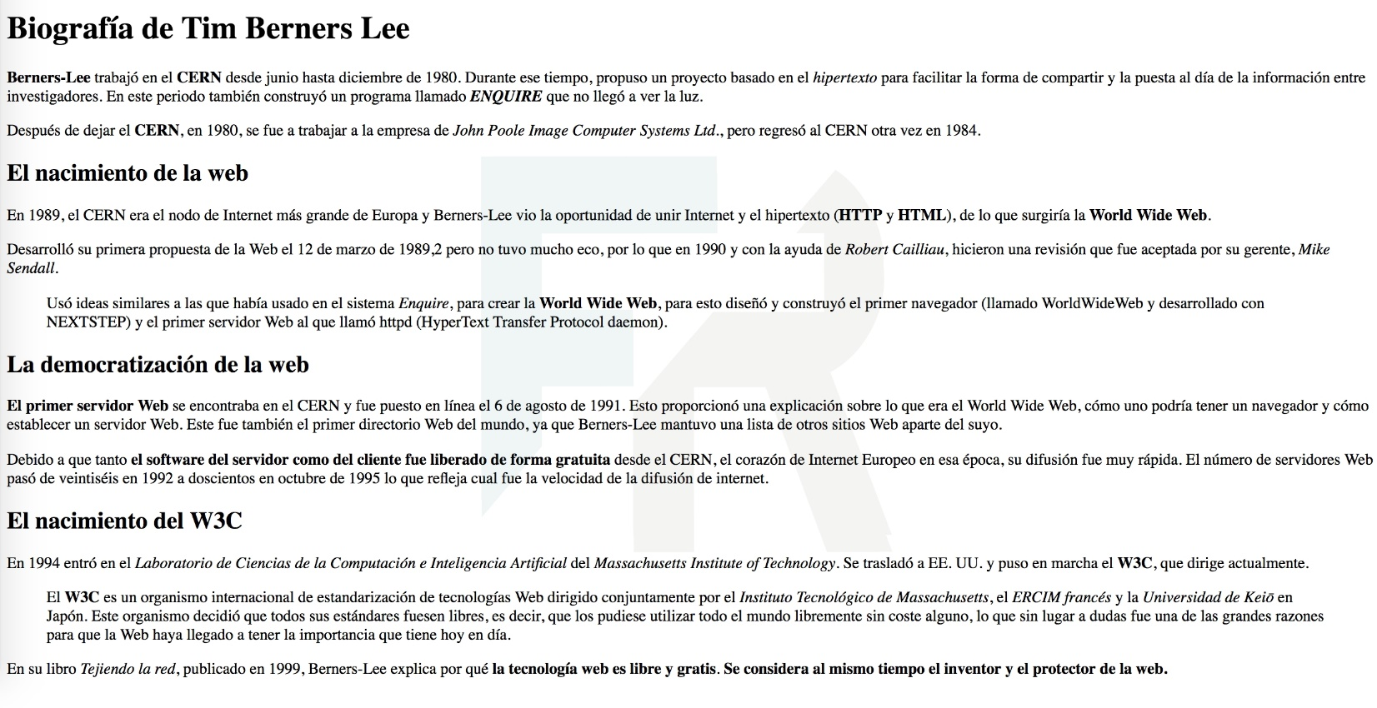

Ejercicio 2
En este ejercicio, de nuevo, vamos a practicar con las etiquetas de texto. En un anterior ejercicio hemos practicado con las etiquetas.
<p>, <strong>, <i>, <em>, <b>, <blockquote>
<hr/>, <br/>, <h1>,<h2>,<h3>
En esta ocasión añadimos también las etiquetas.
<abbr>, <cite>, <u>, <del>, <ins>, <code>,
<pre>, <q>, <s>
Descárgate el siguiente documento html y ábrelo con tu editor de texto (Brackets, Sublime, Atom,…)Pulsa en este link: https://francescricart.com/wp-content/uploads/2019/02/Enunciado-Vincton-Cerf.html.zip
A continuación haz que tenga un formato según la imagen adjunta.
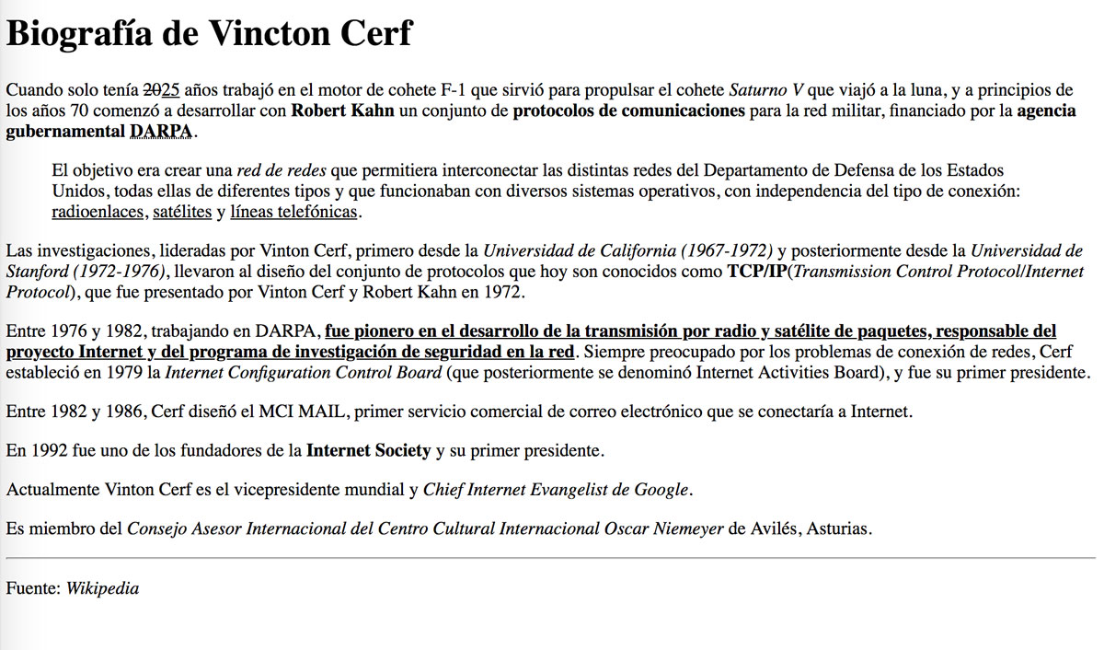

Ejercicio 3

Busca la etiqueta para poder realizar lo siguiente. Todas las líneas están resueltas mediante un título <h2>

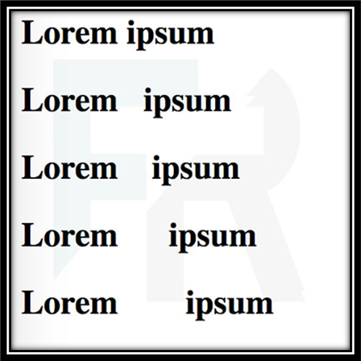

Ejercicio 4
Realiza un pagina web con los siguientes enlaces:
- Un enlace a una página web (Google, MARCA)
- Un enlace a un documento HTML (que este en tu ordenador)
- Un enlace a una parte de la misma página web
- Un enlace a una imagen (Que este en tu ordenador)
- Un enlace a una imagen (Que este online)
- Un enlace a un archivo de sonido

Ejercicio 5
Inserta varias imágenes a tu página web:
- Una utilizando una Url o dirección web
- Otra enlazando la imagen de tu ordenador
- Una imagen que contenga texto alternativo
- Una imagen que contenga altura y anchura definidas por vosotros
- Una imagen que contenga el título de la imagen

Ejercicio 6
En este ejercicio vamos a aplicar el concepto listas no ordenadas en html. Escribe con html las listas según la imagen.
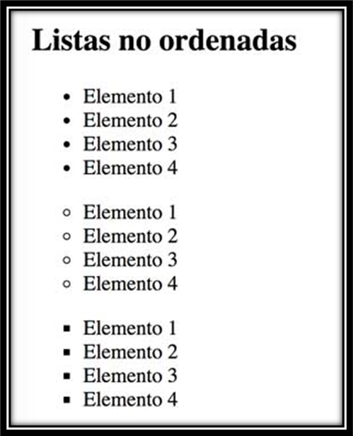

Ejercicio 7
En este ejercicio vamos a aplicar el concepto listas ordenas en html. Escribe con html las listas según la imagen
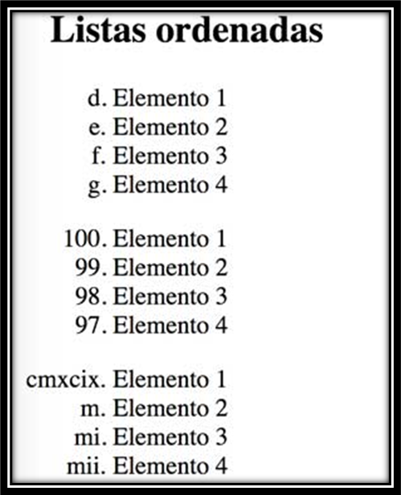

Ejercicio 8

En este ejercicio vamos a aplicar el concepto listas de definición en html. Escribe con html la lista según la imagen
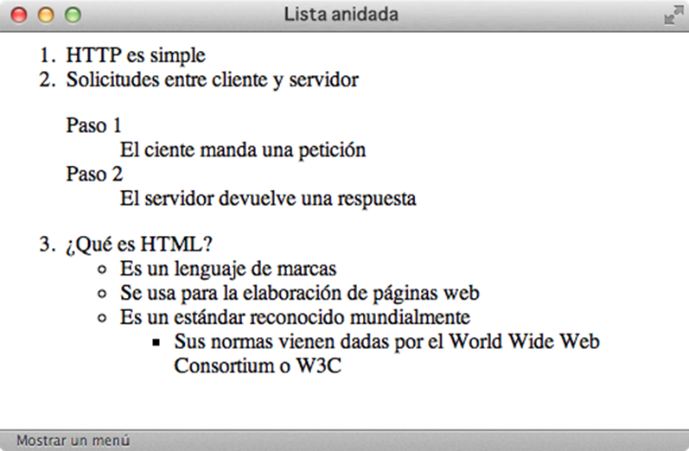

Ejercicio 9
Añade los siguientes iconos delante de la opción que corresponda en la lista.





Lista:
Soleado
Nublado
Lluvioso
Parcialmente soleado

Ejercicio 10
En este ejercicio vamos a aplicar la teoría sobre tablas html

- <table>, <tr>, <td> son algunas de las etiquetas.
- Colspan =»» , rowspan=»» son los atributos.
Crea un documento html mediante el cuál se visualize una tabla como la de la imagen.
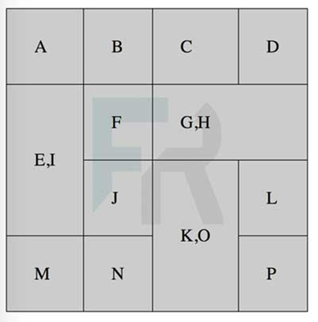

Para que se vea bonita la tabla añade dentro del <head> del documento html este código.
- <style>

- table{
- border-collapse: collapse;
- }

- td{
- border:1px solid #000;
- padding:25px;
- background-color:#ccc;
- }

- </style>
Ejercicio 11
Crea un documento html mediante el cuál se visualize una tabla como la de la imagen.
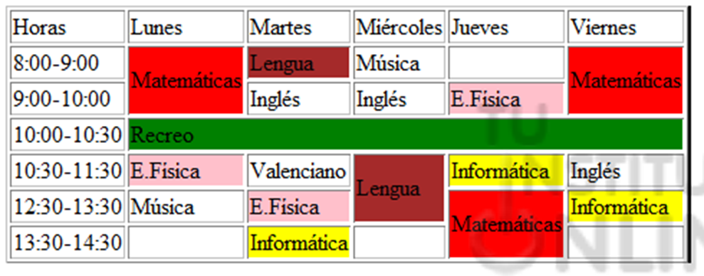
Ejercicio 12
Tenéis que crear el siguiente formulario:

Nombre:
Apellidos:
Correo electrónico:
Teléfono
Código Postal:
Edad:  0-20  20-40  40-60  60-100 | ¿Cómo nos conociste?  A través de un amigo.  A través de un buscador.  Navegando por la red.  Otros
Opinión sobre nuestra página web
¿Cúanto navegas por intenet? (Señala la opción que
más se acerque) MENÚ DESPLEGABLE
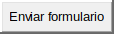 | 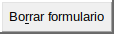
Ejercicio 13
En este ejercicio vamos a practicar la creación y estructuración de un documento web mediante capas. Por ello usaremos la etiqueta <div> y el atributo id=»», eres libre de poner el nombre que quieras a los identificadores.
El ejemplo que tenéis que realizar es este:

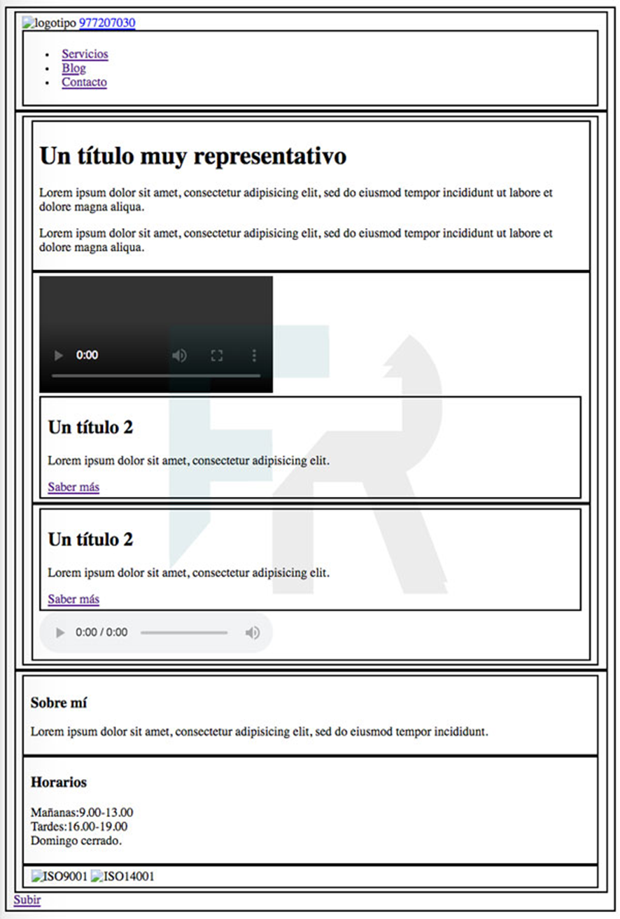
Para mayor claridad, si lo deseas, añade dentro del <head> el siguiente código:
<style>
div{ border:1px solid #000000;
padding:5px 10px;
}

</style>

